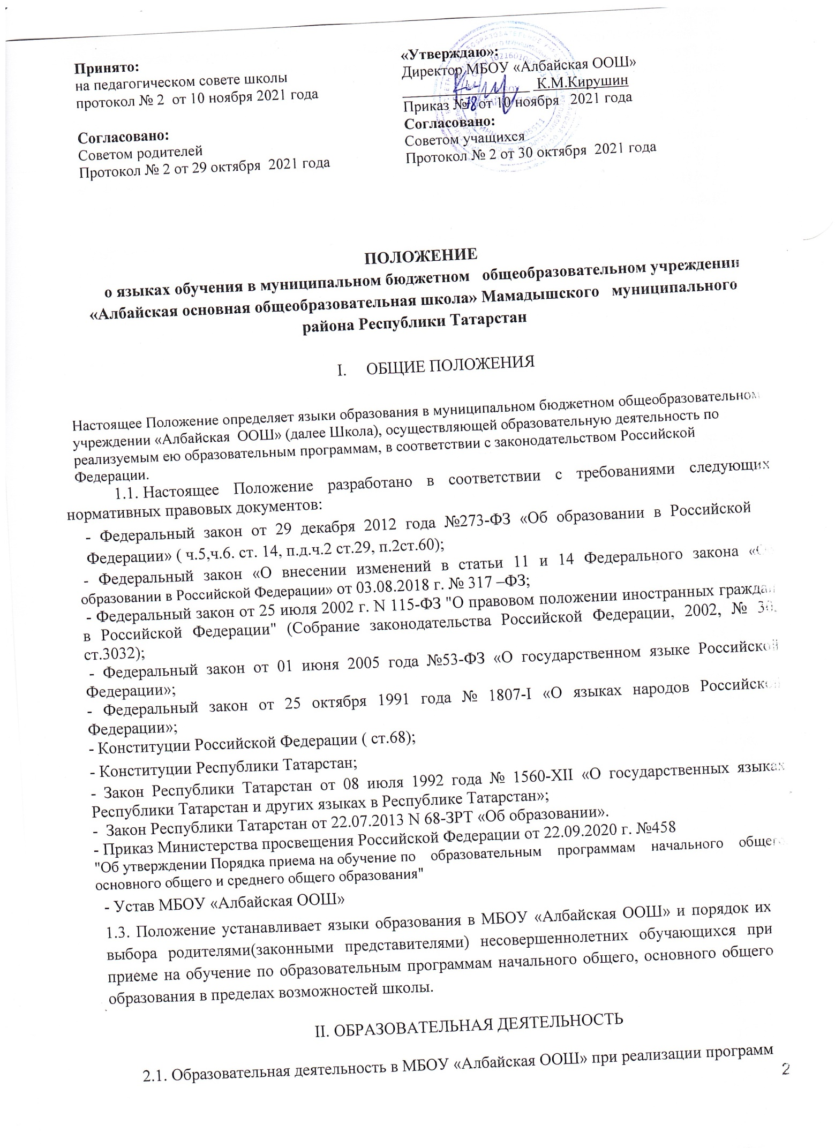

начального общего, основного общего образования осуществляется на государственном языке Российской Федерации и на государственном языке Республики Татарстан в порядке, установленном законодательством Российской Федерации и в соответствии с
законодательством Республики Татарстан. Реализация образовательных программ осуществляется на русском и родном (далее – татарском) языках с учетом мнения родителей (законных представителей) обучающихся.
2.2. В соответствии с ч.4 ст.18 Федерального закона от 29.12.2012г. №273-ФЗ «Об образовании в Российской Федерации» при реализации по образовательным программам начального общего и основного общего образования школа выбирает:
- учебники из числа входящих в федеральный перечень учебников, рекомендуемых к использованию при реализации имеющих государственную аккредитацию образовательных программ начального общего, основного общего образования;
- учебные пособия, выпущенные организациями, входящими в перечень организаций, осуществляющих выпуск учебных пособий, которые допускаются к использованию при реализации имеющих государственную аккредитацию образовательных программ начального общего, основного общего образования.

Изучение русского языка как государственного языка Российской Федерации.
  - Русский язык как государственный язык Российской Федерации изучается во всех классах в соответствии с Законом Российской Федерации «О языках народов Российской Федерации» от 25 октября 1991 года №1807-1 и с Федеральным законом «Об образовании в Российской Федерации» от 29.12.2012 № 273-ФЗ.
  - Преподавание и изучение русского языка осуществляется в соответствии с федеральными государственными образовательными стандартами в рамках предметов «Русский язык»,
«Литературное чтение» на уровне начального общего образования, «Русский язык», «Литература» на уровне основного общего образования.

Изучение родного (татарского) языка.
  - Преподавание и изучение родного языка из числа языков народов Российской Федерации, в том числе родного (татарского) языка, в рамках имеющих государственную аккредитацию образовательных программ осуществляется в соответствии с федеральными государственными образовательными стандартами.
  - Изучение родного языка из числа языков народов Российской Федерации, в том числе родного (татарского) языка, государственного языка Республики Татарстан, осуществляется по заявлениям родителей (законных представителей) несовершеннолетних обучающихся при приеме (переводе) на обучение по образовательным программам начального общего и основного общего образования.(Приложение 1,2,).
Родной (татарский) язык изучается в школе в 1-9 классах в соответствии с Конституцией Российской Федерации, Федеральным законом №273-ФЗ «Об образовании в Российской Федерации» от 29.12.2012г., Законом Республики Татарстан от 22 июля 2013 года № 68-ЗРТ «Об образовании», Законом РФ №1807-1 «О языках народов Российской Федерации» от 25.11.1991г., Законом Республики Татарстан «О языках народов Республики Татарстан» №1560-XII от 08.07.1992 года.
4.2. Изучение родного (татарского) языка организуется за счет учебного времени, отведенного на изучение часов предметных областей «Родной язык и родная литература». Предметная область
«Родной язык и родная литература» представлена учебными предметами «Родной (татарский) язык», «Литературное чтение на родном (татарском) языке» на уровне начального общего

образования и «Родной (татарский) язык, «Родная (татарская) литература» на уровне основного общего образования. Количество учебных часов в неделю (за год), отводимых на изучение предметов, определяется учебным планом с учётом мнения родителей (законных
представителей) несовершеннолетнего обучающегося.
5. Язык воспитания
5.1. Внеурочная деятельность, дополнительное образование и воспитательная работа в МБОУ
«Албайская ООШ» осуществляется на русском, татарском и иностранном языках в зависимости от их целей, тематики, целевой аудитории и иных факторов.

6.Использование языков в деятельности школы
6.1.Наружное и внутреннее оформление МБОУ «Албайская ООШ» (вывески, бланки, печати,
штампы, указатели и т.д.) обеспечивается на русском и татарском языках.
6.2.Образовательные программы, классные журналы, рабочие программы и иная документация, связанная с реализацией образовательных программ (в том числе дополнительных), в МБОУ «Албайская ООШ» ведутся на русском языке, классные журналы, журналы занятий, рабочие программы и иная документация предметных областей «Родной язык и родная литература» ведутся на двух (русском и татарском)языках.
  - Документы заполнения, учета и выдачи аттестатов об основном общем образовании и их дубликатов оформляются на русском языке.

7.Заключительные положения
7.1.Настоящее Положение вступает в силу с момента утверждения. Внесение дополнений и изменений в Положение производится на заседании Педагогического совета школы в соответствии с требованиями действующего законодательства. Положение действительно до принятия нового.
7.2.Настоящее Положение обязательно для исполнения всеми участниками образовательных отношений.
7.3. МБОУ «Албайская ООШ» обеспечивает открытость и доступность информации о языке, на котором ведется обучение и воспитание, размещая ее на сайте МБОУ «Албайская ООШ»

Примерная форма заявлений

Приложение 1
Директору МБОУ «Албайская ООШ»
Мамадышского муниципального района
Республики Татарстан
___________________________________
(Ф.И.О. директора)
от _________________________________,
(ФИО заявителя)
проживающей(его)по адресу
___________________________________________
__________________________________________

Контактный телефон ____________________

заявление.

На основании статьи 14 Федерального закона от 29.12.2012 №273 – ФЗ «Об образовании в Российской Федерации» моему(-ей) сыну(дочери), ________________________________________________, ученику(-це) ______ класса выбираю изучение
1 .Языка образования (в случае получения образования на родном языке из числа языков народов РФ) _________________________________________________________________________

2.Родного языка из числа языков народов РФ (в случае реализации права на изучение родного языка из числа языков народов РФ, в том числе русского языка как родного языка) ___________________________________________________________

3.Государственного языка республики РФ (в случае предоставления Школой возможности изучения государственного языка республики РФ) ______________________________________________________________________

«___» __________ 20__ г. Подпись _________

Приложение 2

Директору МБОУ «Албайская ООШ»
Мамадышского муниципального района
Республики Татарстан
______________________________________
(Ф.И.О. директора)
от ___________________________________ ,
(ФИО заявителя)
проживающей(его)по адресу
___________________________________________

__________________________________________

Контактный телефон ____________________

заявление.

На основании статьи 14 Федерального закона от 29.12.2012 №273 – ФЗ «Об образовании в Российской Федерации» Я, ученик (-ца) _____ класса ______________________________________________, выбираю изучение
1 .Языка образования (в случае получения образования на родном языке из числа языков народов РФ) _________________________________________________________________________

2.Родного языка из числа языков народов РФ (в случае реализации права на изучение родного языка из числа языков народов РФ, в том числе русского языка как родного языка) ___________________________________________________________

3.Государственного языка республики РФ (в случае предоставления Школой возможности изучения государственного языка республики РФ) ______________________________________________________________________

«___» __________ 20__ г. Подпись _________

